UNIVERZITET U TUZLI
FAKULTET ELEKTROTEHNIKE
Godina studija: I

Predmet: OSNOVI ELEKTROTEHNIKE

Grupa: A

I KOLOKVIJ – ELEKTROSTATIKA

- U okolini metalne lopte naelektrisane količinom naelektrisanja  Q_{l} = -885,6 [pC] nalazi se tačkasto naelektrisanje Q_{T}=π[pC], slika 1.  Izračunati vektor sile kojom lopta djeluje na tačkasto naelektrisanje. Poznato je: a=5 [cm], b=10[cm] i α=π/4. Zanemaren je uticaj elektrostatičke indukcije. | 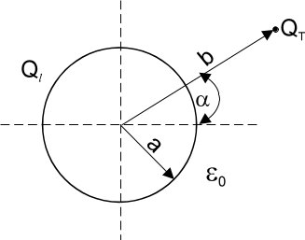
- Pozitivno tačkasto naelektrisanje Q, nalazi se u centru sferne provodne ljuske unutrašnjeg poluprečnika R₁ i vanjskog poluprečnika R₂, kao što je prikazano na slici 2. Odrediti izraz za raspodjelu električnog polja i potencijala u svim sredinama, te nacrtati ih u funkciji rastojanja r. | 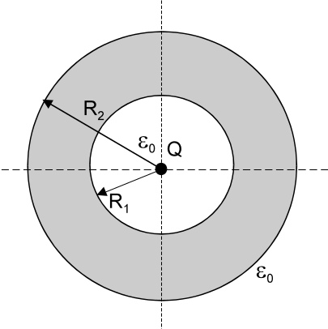
3.) Odrediti kapacitet cilindričnog kondenzatora dužine l=20[cm], unutrašnjeg poluprečnika a i vanjskog poluprečnika b=2a. Prostor između elektroda ispunjen je dielektrikom relativne dielektrične konstante ε_{r}=2, slika 3. | 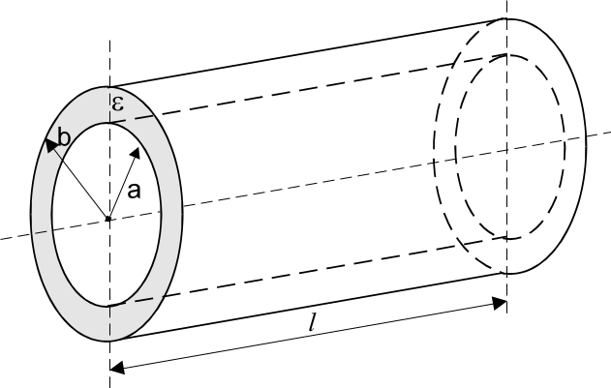

Predmetni nastavnik: dr.sci.Izudin Kapetanović, redovni profesor
Saradnici: Tatjana Konjić, viši asistent
Majda Tešanović, asistent
Mensur Kasumović, asistent

UNIVERZITET U TUZLI
FAKULTET ELEKTROTEHNIKE
Godina studija: I

Predmet: OSNOVI ELEKTROTEHNIKE

Grupa: B

I KOLOKVIJ – ELEKTROSTATIKA

- Metalna kugla (K_{ρ}={x∈R³⏐d₂(x,a)≤ρ}) poluprečnika R=15[cm] na slici 1, naelektrisana je površinskom količinom naelektrisanja σ=-8[μC/m²]. Odrediti vektor sile kojom kugla i naelektrisanje Q₁=16[μC] djeluju na naelektrisanje Q₂=8,856[μC] postavljeno u tački A. Udaljenost centra kugle do tačke A je r=60[cm], a udaljenost naelektrisanja Q₁ do tačke A je r₁=40[cm]. Zanemaren je uticaj elektrostatičke indukcije. | 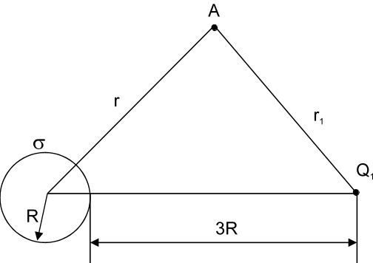
- Odrediti izraze za električno polje i potencijal unutar i izvan lopte poluprečnika R, prikazane na slici 2, naelektrisane ravnomjerno gustinom zapreminskog naelektrisanja ρ. Nacrtati promjenu jačine električnog polja E(r) i potencijala V(r), gdje je r rastojanje od centra kugle. Sistem se nalazi u vazduhu. | 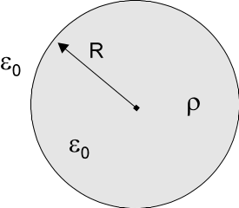
- Cilindrični kondenzator dužine l=20[cm], unutrašnjeg i vanjskog poluprečnika R₁ i R₂=4R₁, respektivno, ispunjen je dielektricima dielektrične konstante ε_{r1}=2 i ε_{r2}=4, kao što je prikazano na slici 3. Odrediti kapacitivnost kondenzatora. | 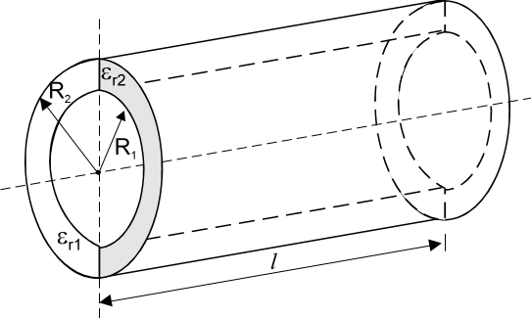

Predmetni nastavnik: dr.sci.Izudin Kapetanović, redovni profesor
Saradnici: Tatjana Konjić, viši asistent
Majda Tešanović, asistent
Mensur Kasumović, asistent

